Aan de bewoner(s) van dit adres

contactpersoon | : H. de Bruijn | Dordrecht | : 07-01-2026
Telefoonnummer | : 06-50179644
onderwerp | : Werkzaamheden Molenstraat/Wernhoutseweg FASE 2 | uw kenmerk | : G.029649 fase 2.2
Beste heer, mevrouw,

U ontvangt deze brief omdat u woont in de Molenstraat, Wernhoutseweg of de directe omgeving hiervan. Sinds september zijn er werkzaamheden in uw buurt. Binnenkort starten we met
fase 2A, 2B & 2C. Hierbij worden de inrit CLTV en de voet- en fietspaden tussen Lijsterstraat en Poteindplein aangepast.

In deze brief leest u wat we wanneer gaan doen en wat dit voor u betekent.

Fase 2 A duurt van maandag 19 januari tot en met vrijdag 30 januari
Het werkgebied loopt van de kruising Lijsterstraat tot Molenstraat 151. Hier vernieuwen de parallelweg & inrit CLTV.

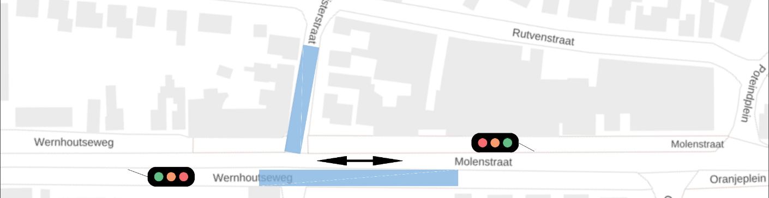

1. | Tijdens de werkzaamheden is de hoofdrijbaan open door middel van verkeerslichten voor al het verkeer. De Lijsterstraat en de parallelweg bij de CLTV zijn afgesloten.

Fase 2 B duurt van maandag 2 februari tot en met dinsdag 17 februari
Het werkgebied loopt van de kruising Lijsterstraat tot Molenstraat 196. Hier vernieuwen we het fiets en voetpad.

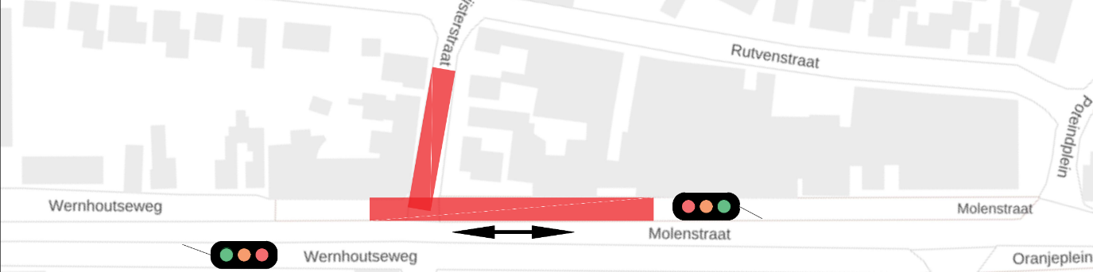

2. | Tijdens de werkzaamheden is de hoofdrijbaan open door middel van verkeerslichten voor al het verkeer. De Lijsterstraat en het fiets-/ voetpad Molenstraat, aan de kant van de Lijsterstraat, zijn afgesloten vanaf Molenstraat 196.

Fase 2 C duurt van woensdag 18 februari tot en met vrijdag 6 maart
Het werkgebied loopt van Molenstraat 196 tot en met Poteindplein. Hier vernieuwen we het fiets- en voetpad.

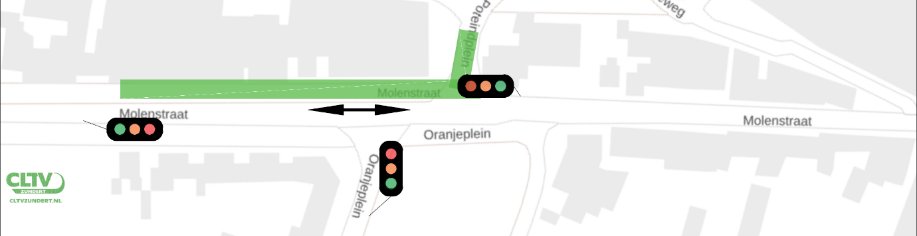

3. | Tijdens de werkzaamheden is de hoofdrijbaan open door middel van verkeerslichten voor al het verkeer. Poteindplein en fiets-/ voetpad Molenstraat, aan de kant van het Poteindplein, zijn afgesloten tot Molenstraat 196.
Dit kunt u verwachten tijdens de werkzaamheden
We doen ons best om de overlast zo klein mogelijk te houden. Toch merkt u misschien iets van de werkzaamheden. Hier kunt u rekening mee houden:

- Het weer kan de planning beïnvloeden. Bij slecht weer kunnen we soms niet werken. We houden u op de hoogte als er iets verandert.
- U kunt uw huisvuil gewoon aanbieden volgens het normale rooster.
- Nood- en hulpdiensten (zoals ambulance, brandweer en politie) weten van de werkzaamheden. Zij kunnen u altijd bereiken.

Heeft u nog vragen?
Bel of mail ons gerust. We zijn bereikbaar tijdens kantooruren via telefoonnummer 06-50179644 of per e-mail: hbruijn@heijmans.nl of de uitvoerder dhr. van Overveld via telefoonnummer 078-6533000.

U kunt ook contact opnemen met de toezichthouder van de gemeente Zundert, dhr. van Egdom. Hij is te bereiken via telefoonnummer 076 599 56 00 of per email e.van.egdom@zundert.nl.

Wij proberen de overlast zoveel als mogelijk te beperken. We danken u voor uw begrip en medewerking.

Met vriendelijke groet,

H. de Bruijn
Omgevingsmanager

